
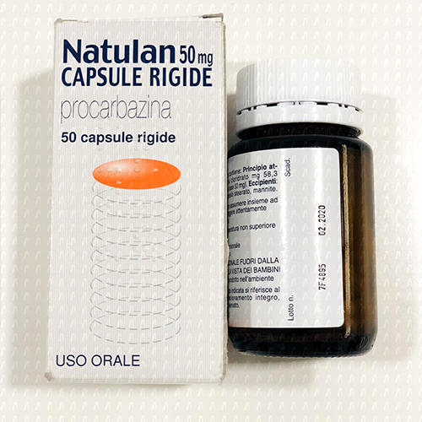
¿Qué es PROCARBAZINA?
Es un antineoplásico (agente alquilante), que inhibe la replicación celular y provoca la muerte de las células tumorales. Se utiliza en el tratamiento de tumores del sistema nervioso central, linfoma de Hodgkin y otros linfomas.
Excipientes: almidón de maíz, manitol
¿Qué dosis debo tomar?
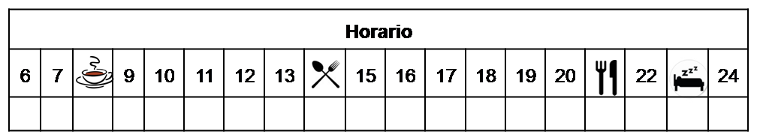
La dosis dependerá de su enfermedad, de los tratamientos concomitantes y de su peso corporal. Su hematólogo puede cambiar la dosis según su tolerancia y la evolución de la enfermedad.

¿Cómo debería tomar PROCARBAZINA?

Deberá tomar la dosis indicada con o sin alimentos una vez al día, procurando siempre a la misma hora.

Trague las cápsulas enteras con un vaso de agua, sin masticar o chupar.

No abra ni manipule las cápsulas.

¿Qué hago si olvido una dosis?

Tómela si quedan más de_12_horas para la próxima dosis y después, retome su horario habitual. Nunca tome una dosis doble para compensar una dosis olvidada.
En caso de vómito, no tome otra dosis ese día, y continúe su tratamiento en la siguiente dosis programada.

¿Qué debe contarle a su médico y farmacéutico antes de empezar el tratamiento?

Si es alérgico a PROCARBAZINA o alguno de sus excipientes.

Historial de enfermedad del hígado, el riñón o su médula ósea.

Antes de administrar cualquier vacuna consulte con su farmacéutico.

Embarazo y lactancia


¿Qué efectos adversos puedo tener?
- Muy frecuentes (1 de cada 10personas): náuseas, vómitos y disminución de las plaquetas y los glóbulos blancos en la sangre
- Frecuencia no definida:
  - diarrea, pérdida del apetito, llagas en la boca.
  - mayor riesgo de sangrado e infecciones, dificultad para respirar.
  - dolor de cabeza, dificultad para dormir, pesadillas, nervios, confusión
  - aumento de la tensión arterial, caída del cabello, cansancio, sensación de hormigueo en manos y pies, dolor muscular
  - infertilidad.
- Graves: rash cutáneo y neoplasias secundarias
Podemos aliviar algunos de estos síntomas siguiendo las instrucciones de la hoja “¿Qué hago si?”

¿PROCARBAZINA puede interaccionar con otros medicamentos?

Debe informar a su médico y farmacéutico de toda la medicación y productos naturales que tome. Algunos de los medicamentos que producen interacciones con PROCARBAZINA son:

Antigripales (efedrina, pseudoefedrina, fenilefrina o fenilpropanolamina), inhaladores (terbutalina, formoterol, salmeterol) y teofilina.
Fármacos utilizados en el tratamiento del Parkinson (entacapona, tolcapona).
Antidepresivos como amitriptilina, nortriptilina, clomipramina, selegilina.
Antiepilépticos (carbamazepina, fenitoína, fenobarbital)
Ginseng
¿Cómo debo conservar PROCARBAZINA?
A Tªambiente, alejado de la humedad, el calor y la luz. Debe conservar los comprimidos en el envase original.
En el caso de que le sobre medicación, devuélvala lo antes posible al Servicio de Farmacia de su Hospital.
No utilice este medicamento después de la fecha de caducidad que aparece en la caja después de CAD. La fecha es el último día del mes que se indica.

Observaciones:
- No debe tomar bebidas alcohólicas durante el tratamiento y hasta 10-14 días después de haber finalizado el tratamiento.
- Debe evitar algunos alimentos (cafeína, quesos fermentados, embutidos, carne o pescados ahumados, vino o cerveza) que, junto con PROCARBAZINA, pueden provocar riesgo de hipertensión arterial. No tome estos alimentos durante el tratamiento con procarbazina ni hasta una semana después de finalizarlo.

